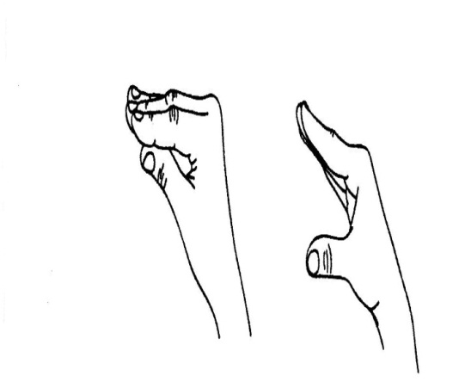 | Бегемотик  Широко открыли ротик-  Получился «бегемотик».  А затем закрыли рот-  Отдыхает бегемот. | 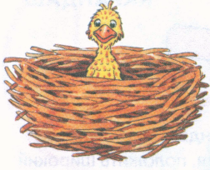
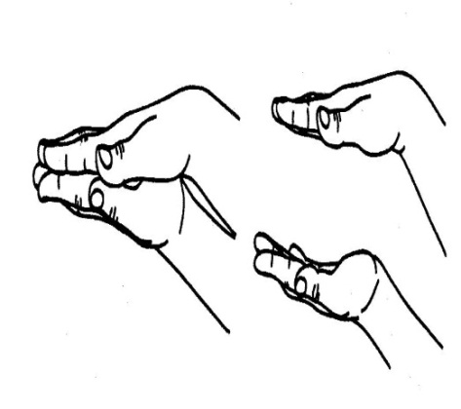 | Блинчики  Мы испечь блины решили.  Много теста замесили.  Чтобы было веселей,  Пригласили всех друзей | 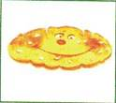
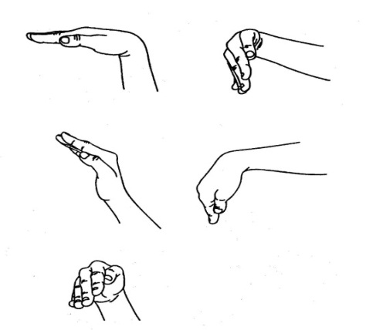  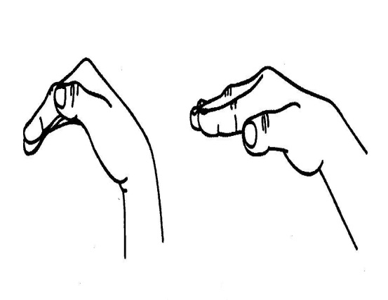 | Вкусное варенье  Приготовили варенье  И пирог мы испекли.  Всех друзей на пир позвали  И вареньем угощали.
 | Гармошка  Раз, два, три, четыре-  Ротик мы открыли шире.  Три, четыре, пять, шесть –  И у нас гармошка есть. | 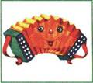
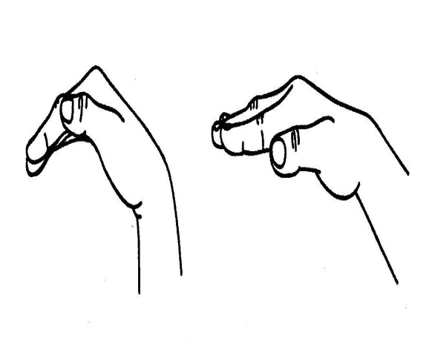 | Грибок  Вверх подняли язычок,  Стал похож он на грибок.  Мы подержим так немножко,  А затем потянем ножку.
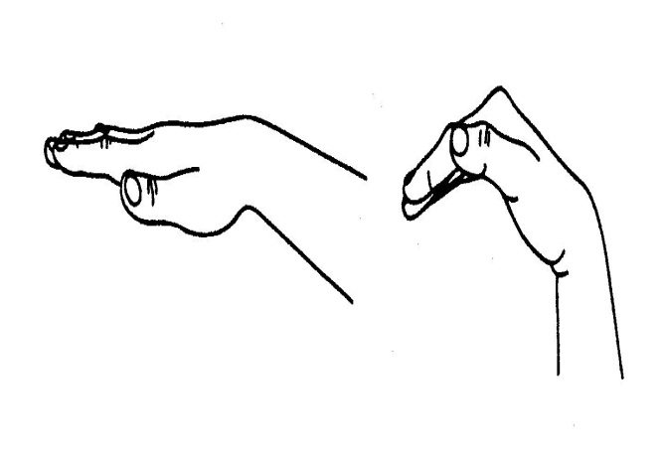 | Заборчик  Вышли утром мы во двор  И построили забор  Зубки сомкнуты сейчас,  Получилось все у нас. | 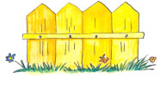
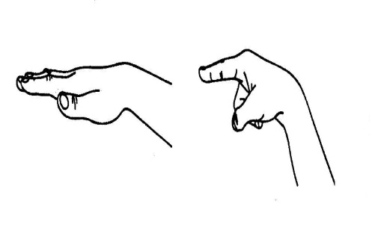  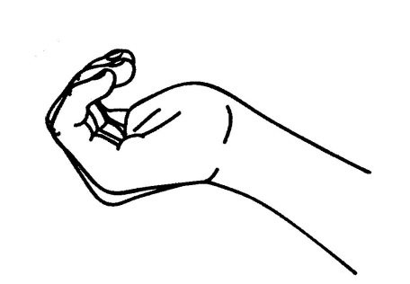 | Иголка  Язычок наш, как иголку,  Сделаем мы острым, тонким.  Раз, два, три, четыре, пять,  Нужно нам иглу убрать. | 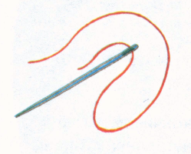
 | Индюк  Рассердился наш индюк,  Не пустил играть на луг.  Он прогнал всех со двора,  Разбегайся детвора. | 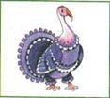
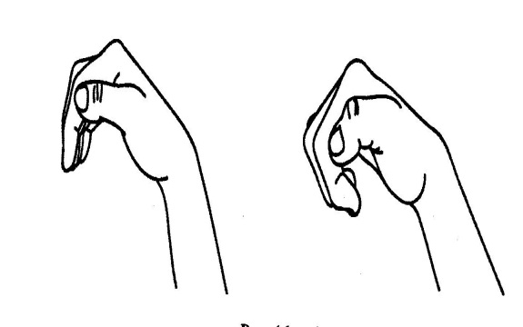 | Катушка  Как катушку, мы свернули  Наш умелый язычок.  Покрутили, подогнули  И убрали снова в рот | 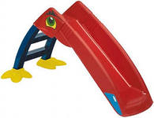
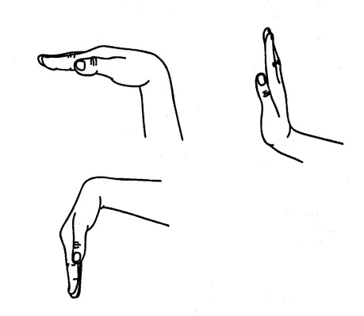 | Качели  На качелях мы качались,  Высоко вверх поднимались.  Вверх-вниз, вверх-вниз,  Очень крепко ты держись | 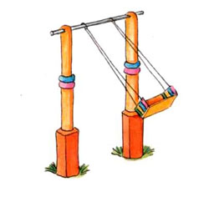
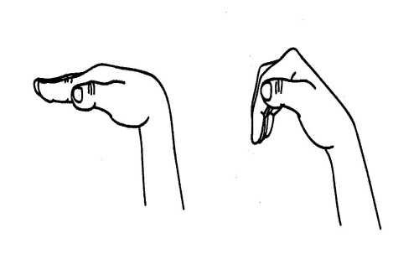  \ | Кошка сердится кошка спит  Рассердилась наша киска:  «Кто сметану съел из миски?»  Ей налили молока-  Съела все и спать легла. | 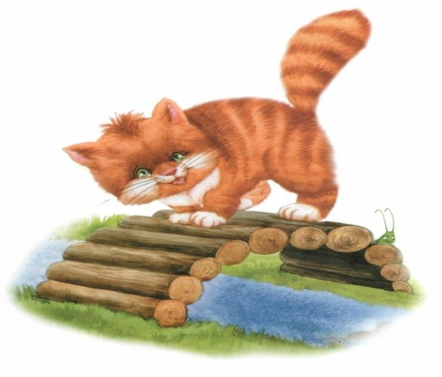
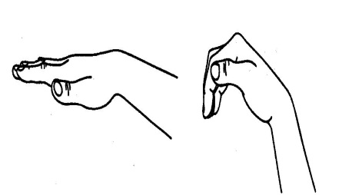 | Кошка сердится  Есть у нас в квартире кошка,  Любит пошипеть немножко.  Спинку выгнула дугой,  Сердится на нас с тобой. | 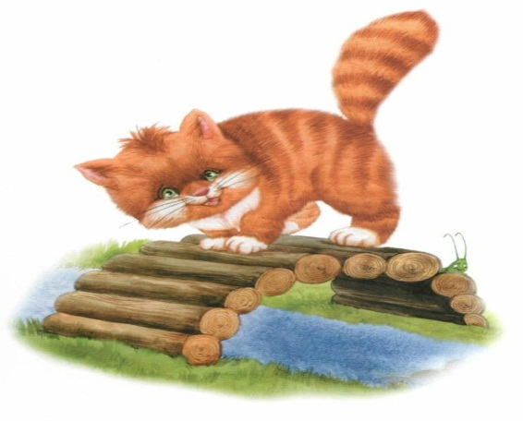
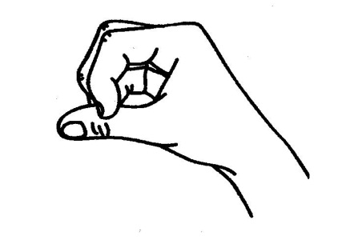 | Кролик  Любит грызть пушистый кролик  И капусту, и морковь.  Кролику морковку дали  И за ушки потрепали. | 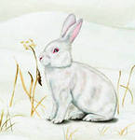
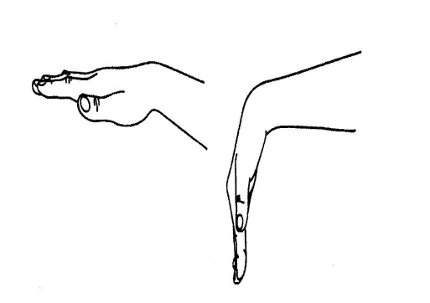 | Лопатка  Раз, два – потянем вниз,  В лопатку превращаем,  Чтоб был умелым наш язык,  Зарядку выполняем | 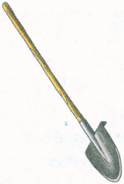
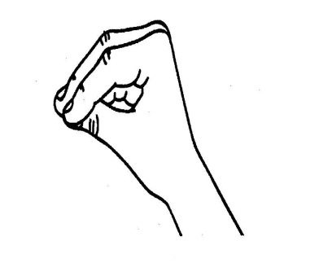 | Лошадка  К нам лошадка прискакала,  Стук копыт мы услыхали,  Вверх поднимем язычок  И поскачем на лужок. | 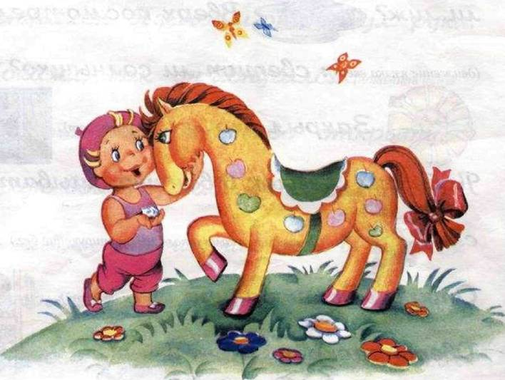
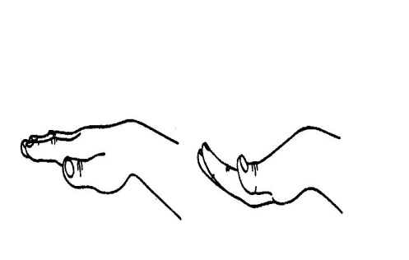 | Лягушки  Превратили нас в лягушек-  Дотянулись мы до ушек.  Дотянулись, улыбнулись,  А затем домой вернулись | 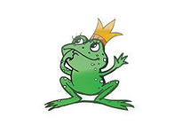
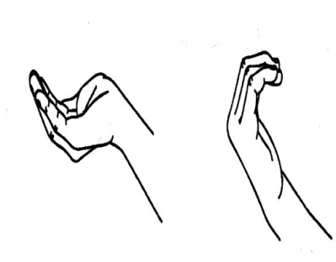 | Маляр  Наведем порядок в доме  И поможем маме.  Кисточки возьмем мы в руки,  Все покрасим сами | 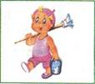
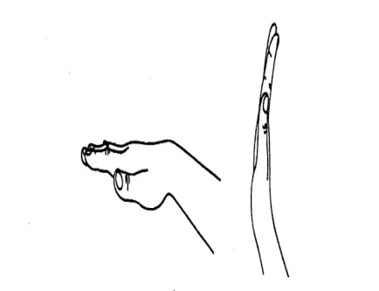 | Парус  Ветер парус раздувает,  Нашу лодку подгоняет.  Раз, два, три, четыре, пять,  Будем парус мы держать | 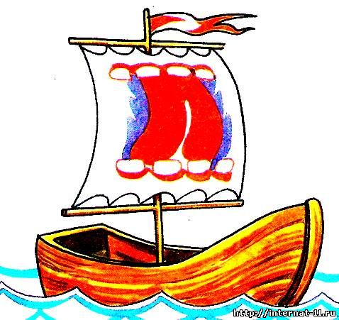
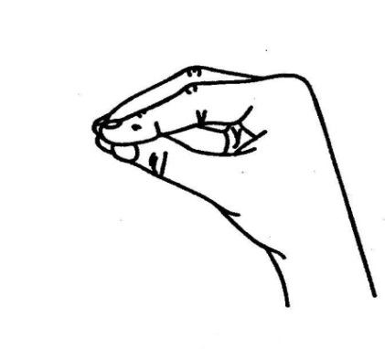 | Пятачок  Ветер парус раздувает,  Нашу лодку подгоняет.  Раз, два, три, четыре, пять,  Будем парус мы держать | 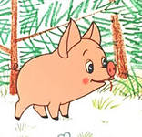
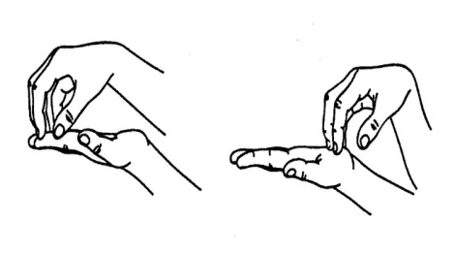 | Расческа  Наши зубки –гребешок,  Причесала язычок.  Мы причешем много раз,  Чтоб он гладким был у нас. | 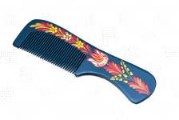
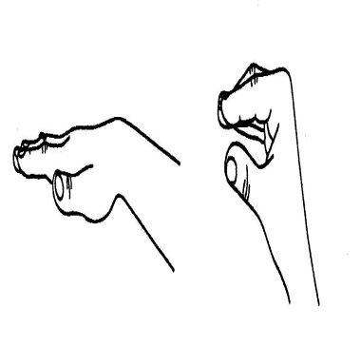 | Трубочка  Словно трубочка  У нас дудочка.  Подудим мы в дудочку,  Тянем губы трубочкой. | 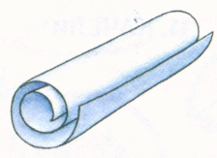
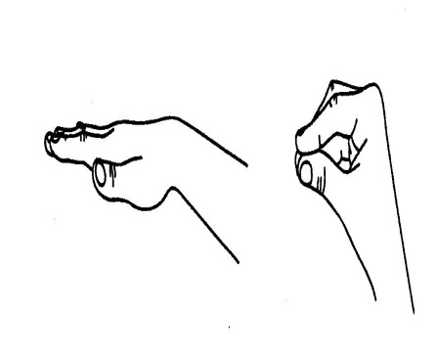 | Хоботок  Вытянул слоненок хобот,  Поиграть нам предложил.  Губы «хоботком сложили»,  Со слоненком подружились | 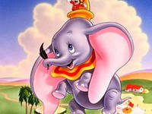
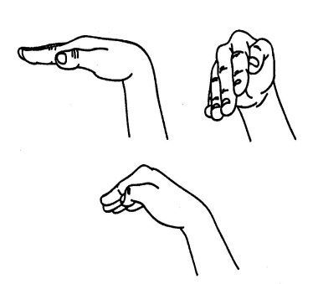 | Часики  Словно стрелочки часов,  Двигаем мы язычком.  Наши часики спешат,  Язычку помочь хотят. | 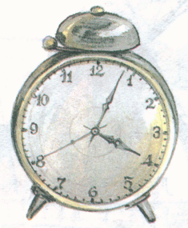
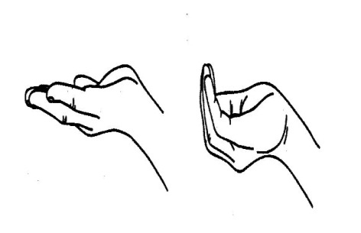 | Чашечка  Словно стрелочки часов,  Двигаем мы язычком.  Наши часики спешат,  Язычку помочь хотят. | 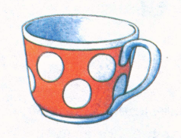
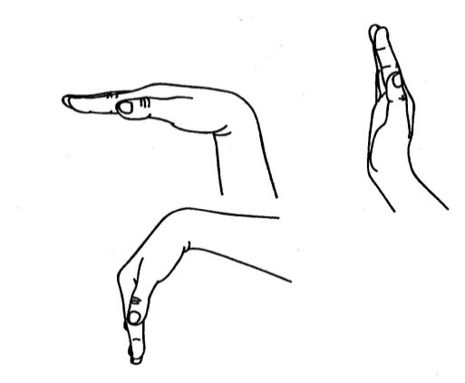 | Чистим зубы  Мы, конечно, очень любим  Аккуратно чистить зубы.  Раз, два, три, четыре, пять-  Будем ротик полоскать. | 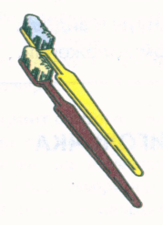

Материал подготовлен
учителем – логопедом
Юшковой Е.В.

